螺纹测量方案：内外螺纹全参数接触式扫描技术，（2.5+L/200）μm测量精度

从航空航天到石油装备，一颗螺纹的失效可能引发灾难性后果。传统的通止规或三针法是否还能满足当下的精度挑战？本文深入解析“螺纹综合测量”技术如何通过全自动扫描与全参数分析，为精密制造构建一道数字化防线。
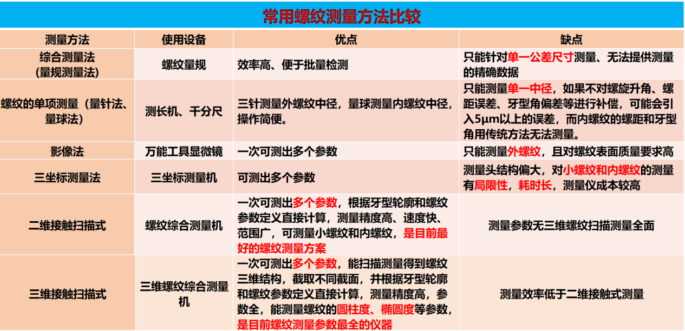

一、螺纹简介

1.什么是螺纹？
螺纹是在圆柱或者圆锥表面，沿着螺旋线所形成的具有规定牙型的连续凸起和沟槽。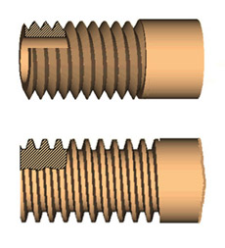

2.螺纹需要检测哪些参数？
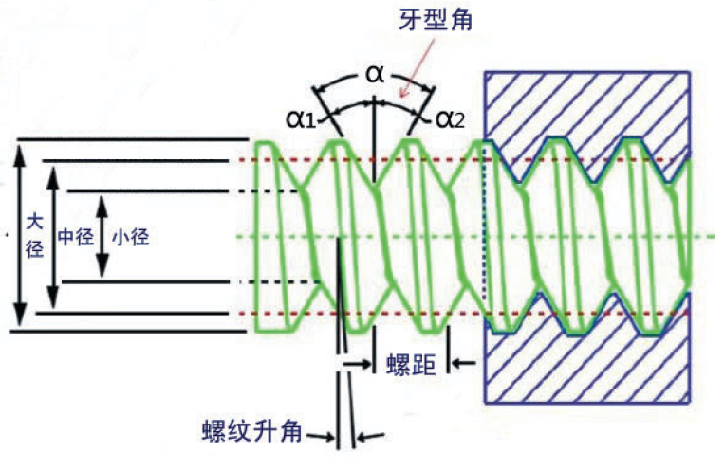
普通螺纹的主要参数（注意：每个牙参数数值可能不同）

3.螺纹有哪些类型？
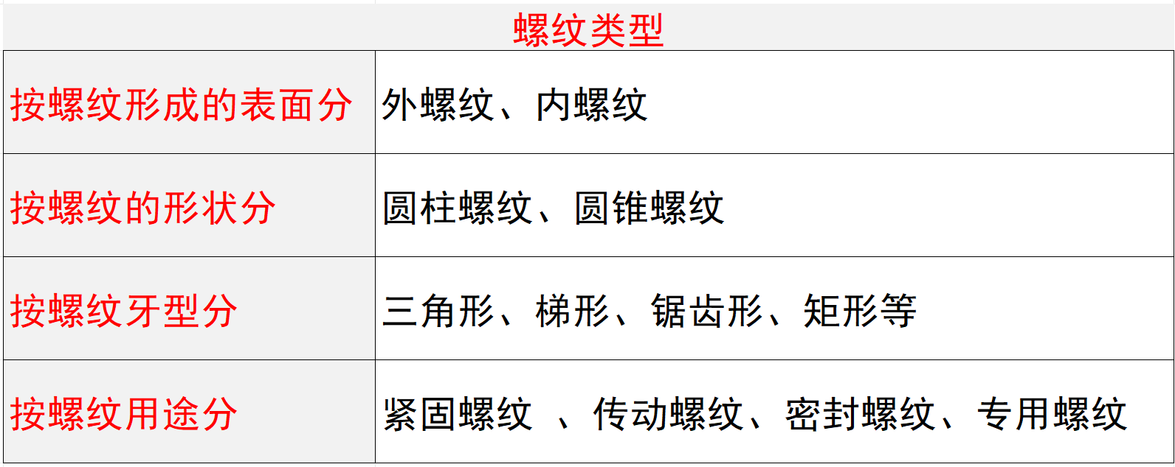
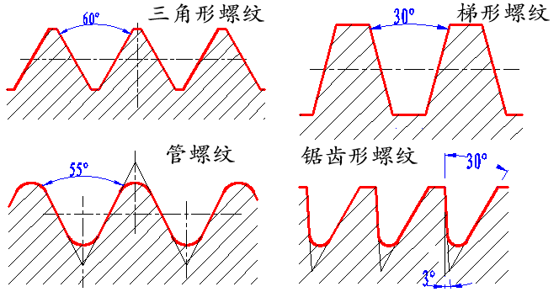

二、 螺纹在制造业中，具有哪些价值？
过去，我们常认为螺纹只要能拧进去（通规过）、拧不松（止规止）就是合格。但在高端制造领域，这种粗放的认知正在被残酷的现实打破。根据行业公开资料（如石油管材相关研究文献）的数据显示，在石油管材这些高风险行业中，高达60%以上的失效事故源于连接处。曾经的“黑鹰”直升机事故、以及多起工程垮塌事件，最终溯源都指向了看似不起眼的螺纹——波纹度超差、局部接触应力过大、牙型半角偏差……这些深层次的病灶，是传统量规和单项测量工具无法看见的。

1.航天军事领域
UH-60A黑鹰直升机事故9人死亡事件：主轴螺纹有波纹度，局部接触最终断裂——《美国国会调查报告》。此后美国军标要求全参数检测。
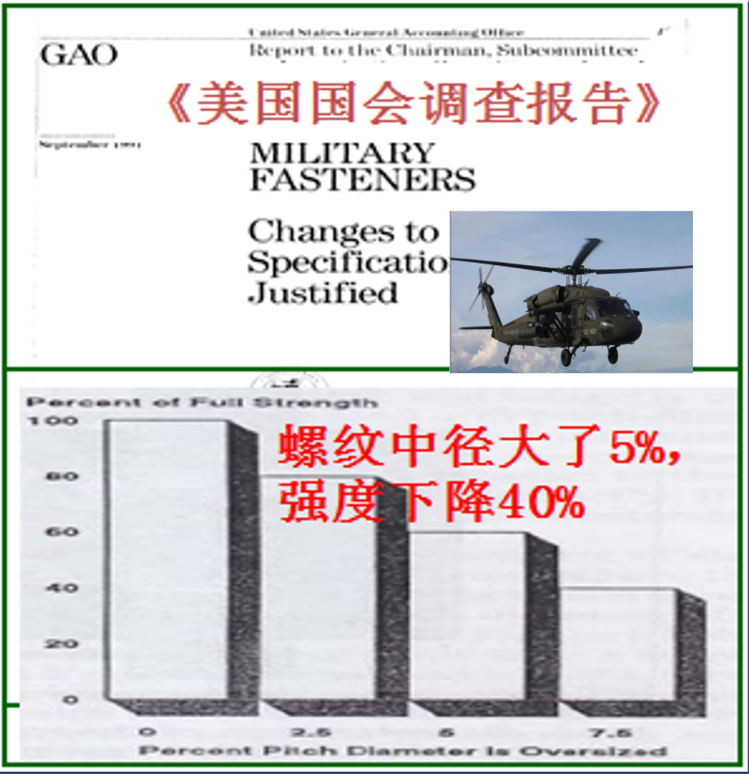

2.石油化工领域
据统计，石油管失效事故64%发生在螺纹连接部位(国内高达86%)。
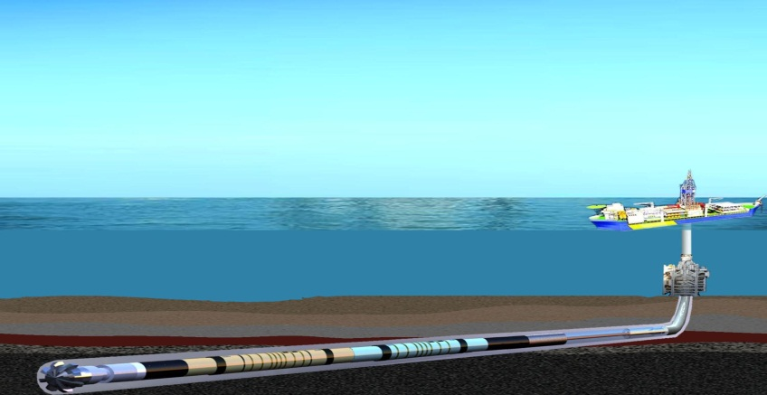

3.装备制造领域
玉柴发动机质量事故分析，切片检测缸体螺纹孔。

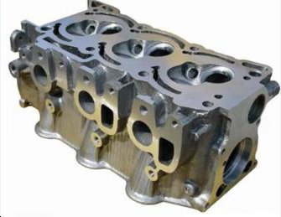

4.游乐设施领域
2010年深圳东部华侨城“太空迷航”垮塌6死10伤。螺栓松动断裂。
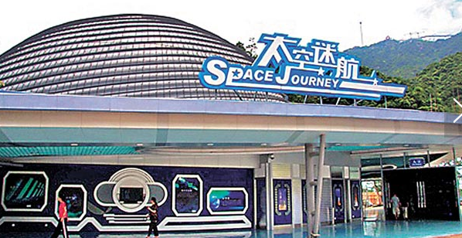

对于追求零缺陷的制造企业而言，螺纹测量不再仅仅是工序的一环，而是质量风控的生死线。

三、螺纹传统检测难点
谭建荣院士发问“小小的螺栓，在我国高端装备上几乎需要100%进口，为什么？”主要是因为对螺纹质量控制要素和手段的复杂性认识不足。长期以来，业内过度依赖“通止规”和“三针法”。虽然它们在效率和成本上具有优势，但在面对现代精密加工时，弊端日益凸显：
1.“只知其一，不知其二”：螺纹量规只能定性判断边界，无法提供量化数据。你不知道它好在哪里，更不知道它离废品还有多远。
2.单一参数的陷阱：三针法虽然能测中径，但无法兼顾螺距、牙型半角等参数。如果螺距存在误差，为了保证旋合，往往需要牺牲中径公差来补偿，这种拆东墙补西墙的做法容易埋下质量隐患。
3.效率瓶颈：面对大批量或复杂螺纹（如梯形丝杠、行星滚柱丝杠），传统手工检测耗时费力，且极易受人为因素影响。
4.传统测量螺纹案例
测量参数：内外螺纹单一中径
测量方法：三针法
使用环境：车间或实验室

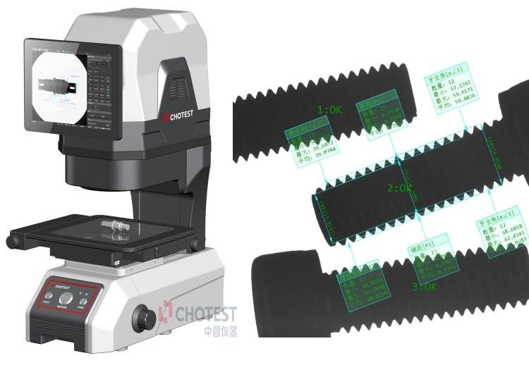
VX系列闪测仪测量螺纹中径的测量精度约（8.0+L/100）μm。
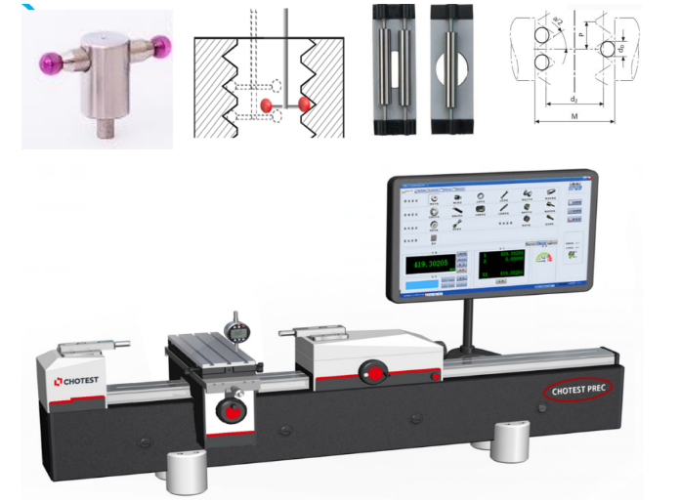

SJ5100测长机测单一螺纹中径的测量精度约（5.0+L/100）μm，受牙型角等参数影响。

四、技术破局：螺纹综合测量机全参数扫描测量解决方案
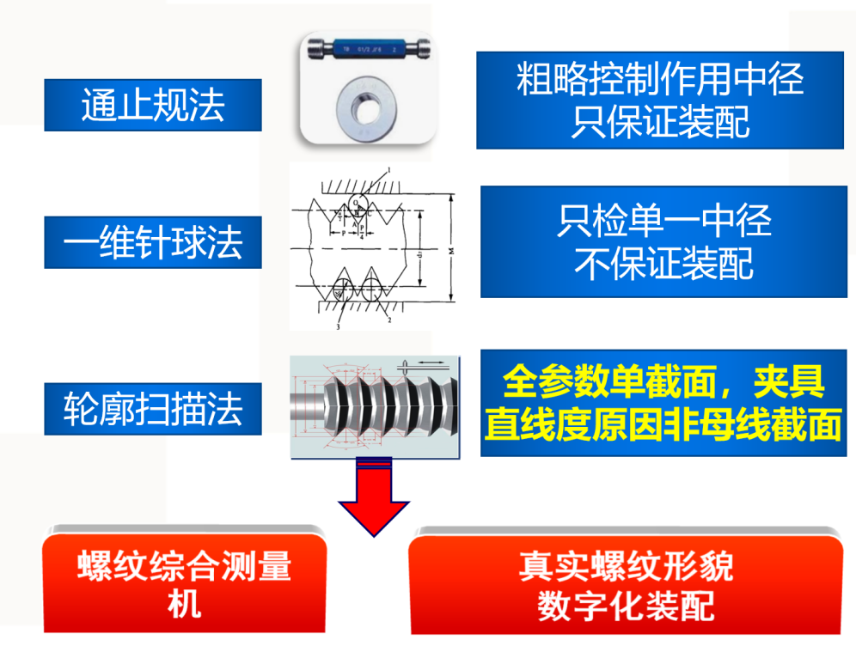
我国螺纹制造、检测水平落后发达国家，螺纹质量长期难以提高。传统量规法难以发现螺纹柱面上的椭圆形、瘦牙形、喇叭口、波纹度等缺陷；且传统一维二维检测仪器对计量人员要求较高，计量人员甚至操作不规范，引发检测结果争议。
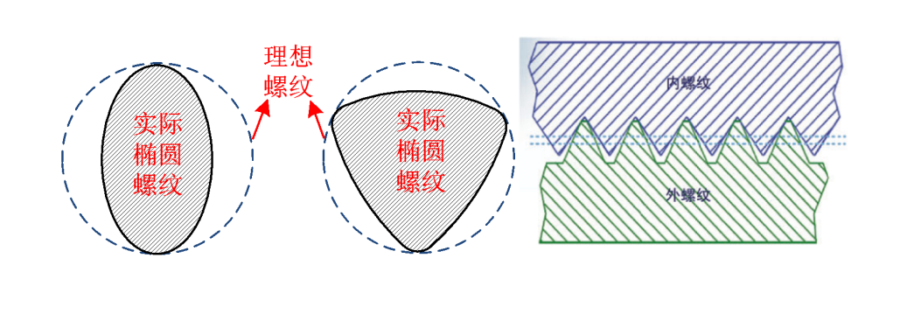
此外二维测量不能全面反映螺纹的实际旋合参数。
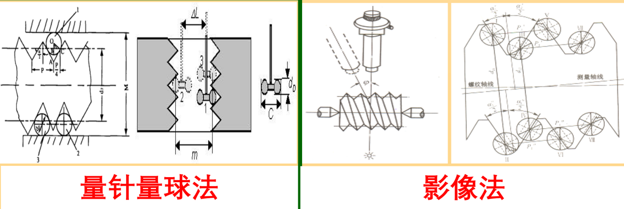

所以三维螺纹综合测量仪是提高螺纹质量的重要技术手段，部分高要求领域螺纹检测尤其需要。为此，以SJ5200、SJ5500系列为代表的螺纹综合测量机，正在用“全参数接触式扫描”技术重新定义行业标准。这就好比给螺纹做了一次全身CT。不同于传统的点测量，现代综合测量机利用高精度微小测针，沿着螺纹母线牙面进行连续扫描。

1.螺纹综合测量机的工作原理是什么？
螺纹综合测量机利用高精度微小测针在螺纹母线牙面上进行扫描得到螺纹双侧牙型，通过软件处理分析计算螺纹全参数。

2.检测螺纹的标准有哪些？
包含GB(JB、企业标准)、ISO、BS、ANSI、DIN、JIS等标准

3.螺纹综合测量机介绍
①测量方法：接触式扫描测量法
②使用环境：实验室
③测量参数：内外螺纹全参数(作用中径、单一中径、大径、小径、螺距、牙型半角、锥度等）
④测量对象：全自动检测圆柱/圆锥螺纹量规、光面量规、特殊量规
⑤轮廓扫描：轮廓仪功能，扫描特殊工件，对扫描轮廓进行分析计算
⑥记录报表：集中式记录数据库管理、多样化报表格式

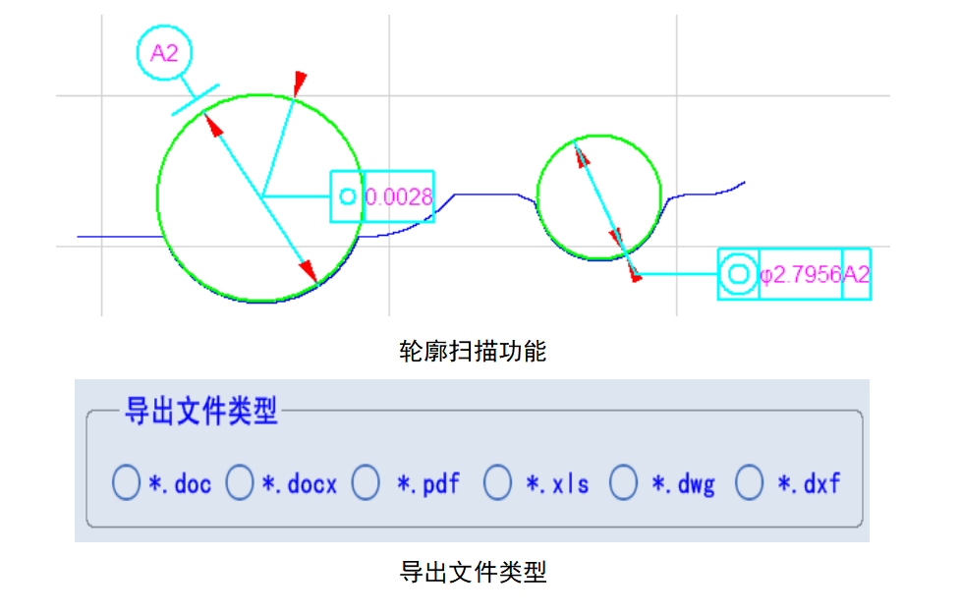

五、螺纹综合测量机规格型号
SJ5000系列螺纹综合测量机目前有SJ5200和SJ5500两款型号，螺纹中径测量精度分别是（2.5+L/200）μm、（2.9+L/200）μm。
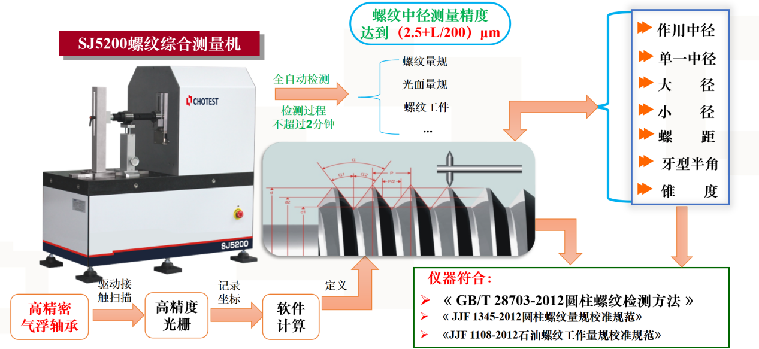
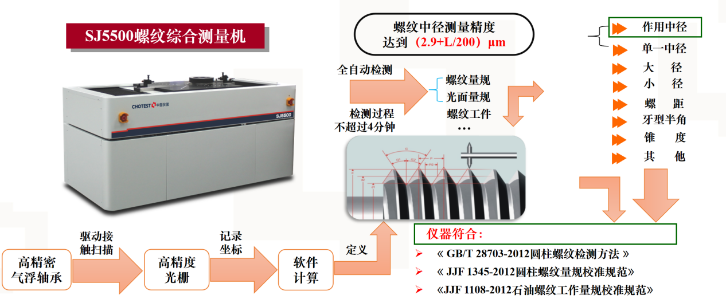

1.产品特点
(1)全参数一网打尽：仅需一次测量（通常不超过2-4分钟），即可同时获取作用中径、单一中径、大径、小径、螺距、牙型半角、锥度等所有关键指标。
(2)所见即所得：系统能自动生成螺纹的真实轮廓曲线，任何微小的崩牙、毛刺或波纹度异常，在放大的轮廓图下都无所遁形。
(3)不仅仅是测量，更是溯源：内置包括GB、ISO、ANSI、DIN、JIS在内的百余种标准数据库，让每一次测量都有据可依，直接对标国际最高标准。

2.性能特点
(1)全自动检测
无需人工干预和计算，2分钟内即可完成所有被测参数的扫描测量，并显示所有测量结果，自动生成检测报告。
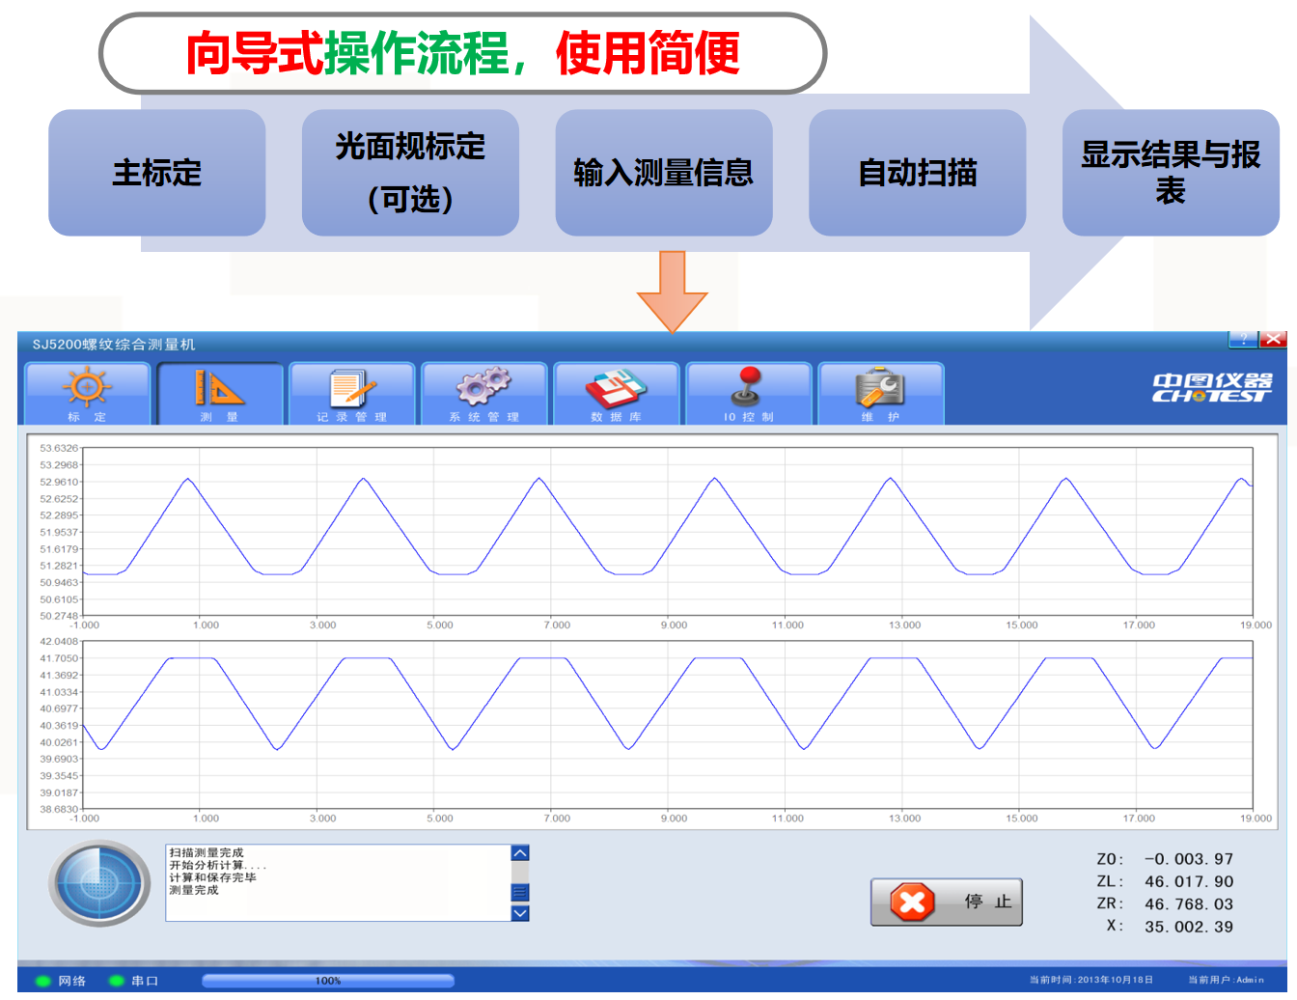
(2)高精度、高稳定性、高重复性
①分辨力0.01μm，完全满足高精度测量需求。
②五大技术措施保证仪器的高精度、高稳定性、高重复性。
·高精密非接触式光栅系统
·精巧的平衡臂技术
·高重复定位精度的气浮轴承
·SmartTouch智能扫描技术
·精密机械设计与加工系统

(3)简便人性化设计
①螺纹装夹方便快捷，软件界面友好，操作者几分钟内即可掌握基本操作，使用简便。
②简易、美观按键盒，增加操作灵活性。
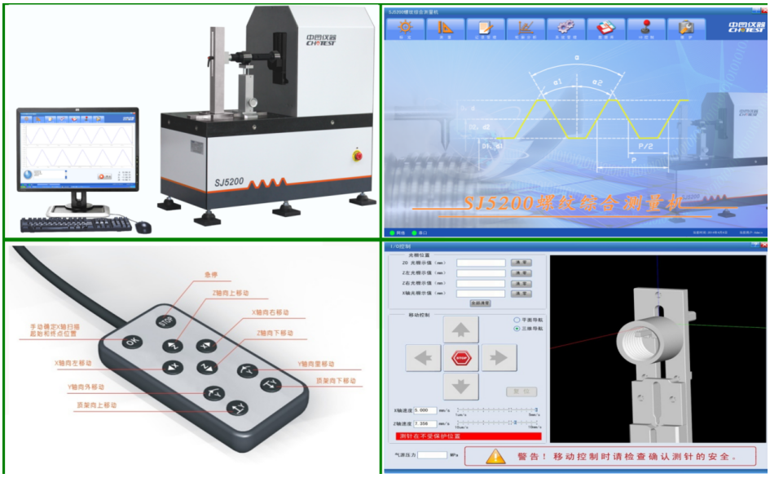
(4)创新夹具
①创新设计组合夹具，在同一夹具中可安装更多型式的螺纹量规， 减少安装和标定的次数，提高工作效率。
②夹具采用智能夹具技术，避免误操作引起撞针问题。
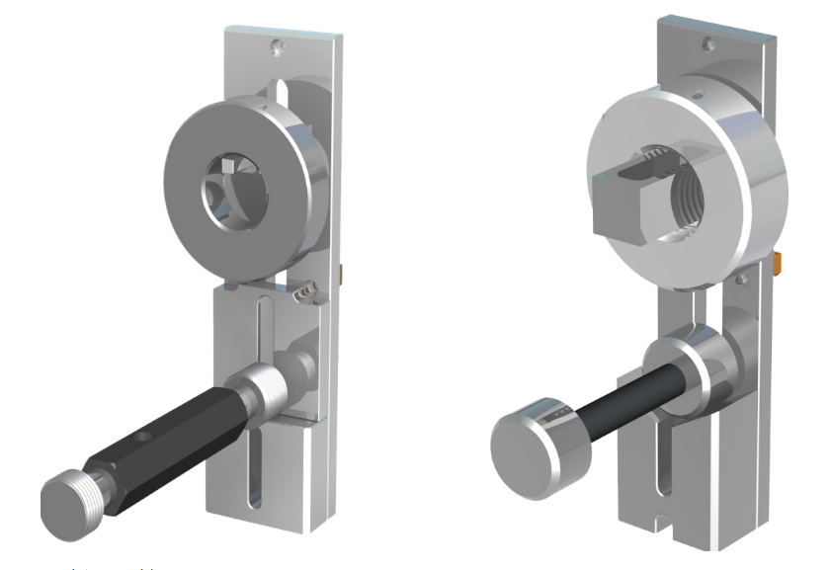
(5)创新测针
①小测力、耐磨材料，高耐磨性1万次以上。
②对于表面质量差的螺纹工件，可采用大测头测针。
③针座定位面是与螺纹测量截面平行的竖直平面，确保高精度测量和高重复性。
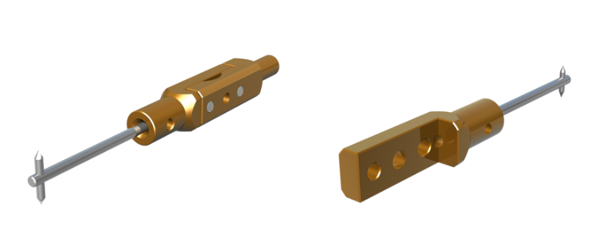
(6)3D导航功能
引入3D图形技术，建立测针、夹具、工件的3D实景模型导航系统，多视角实时显示测针的位置，将撞针的可能性减少到最低。高效、精准、可靠。
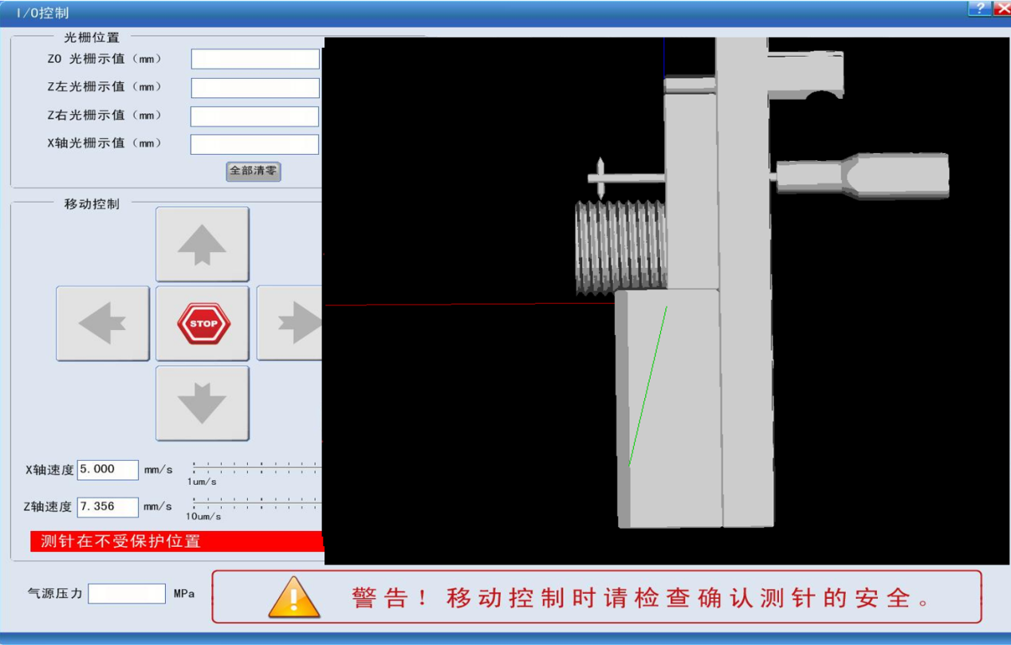
(7)功能强大的标准数据库
拥有最全面的标准数据库，支持各种自定义数据库标准。
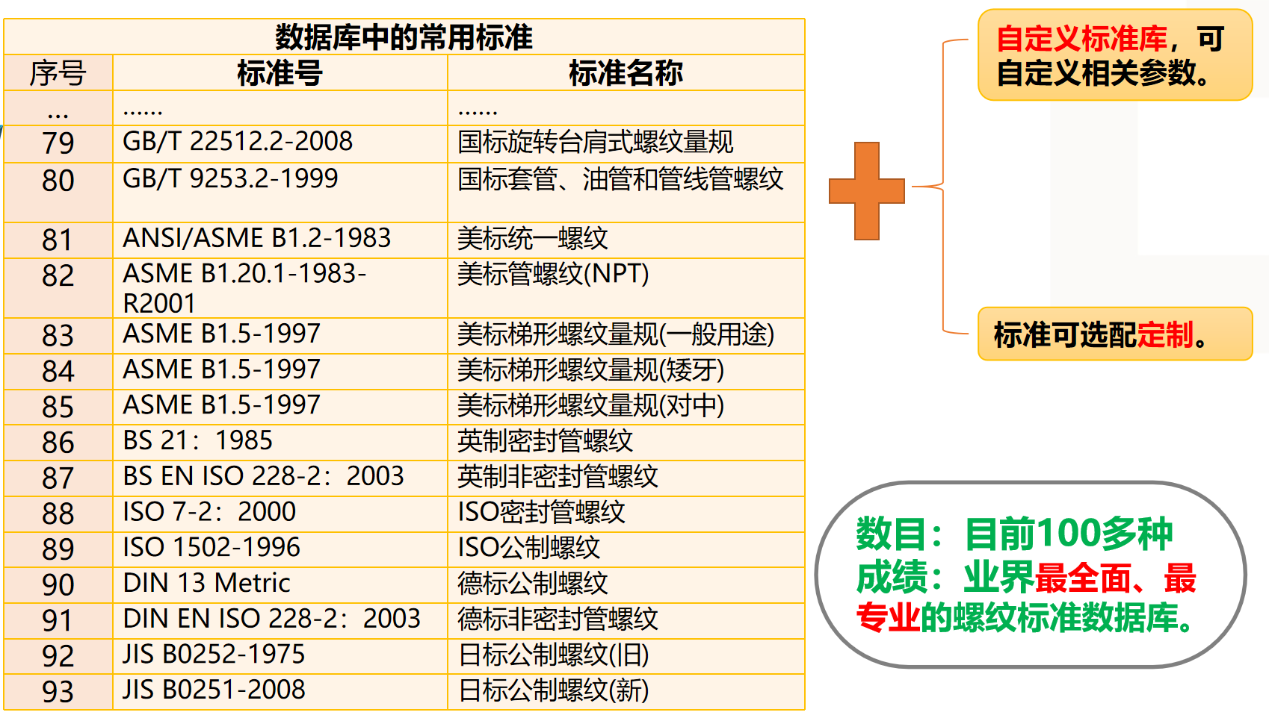

七、 场景化应用：从实验室到生产线

1.螺纹综合测量机应用场景
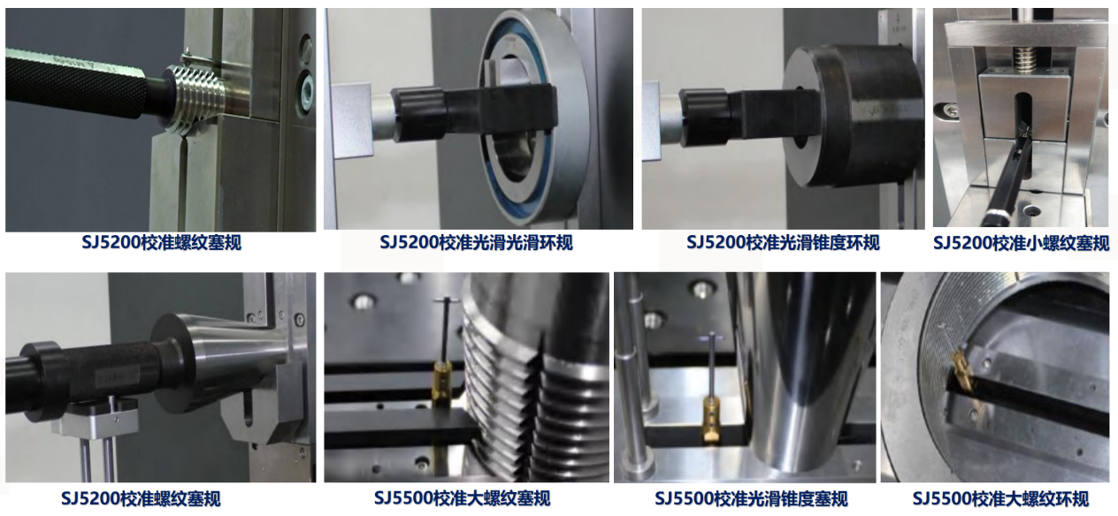

2.螺纹综合测量机应用行业

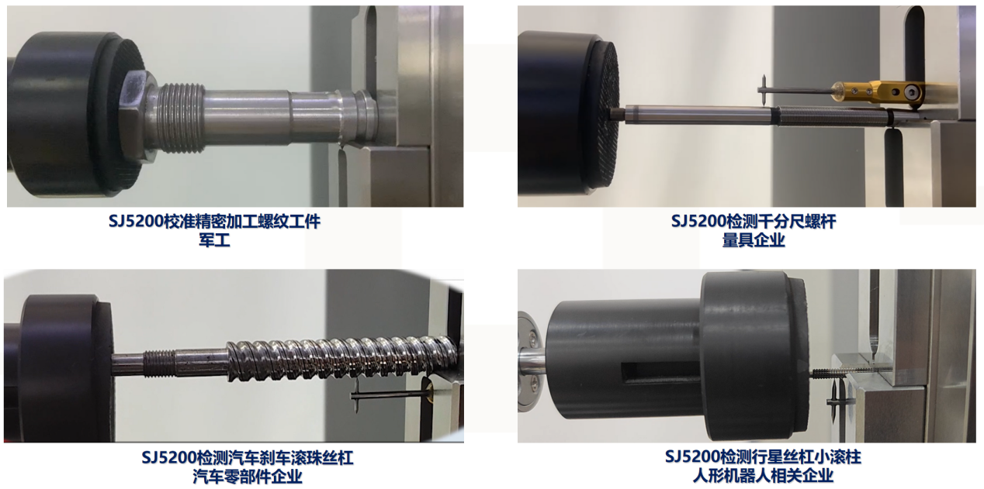

3.实测数据
(1)螺纹环塞规检测数据结果：
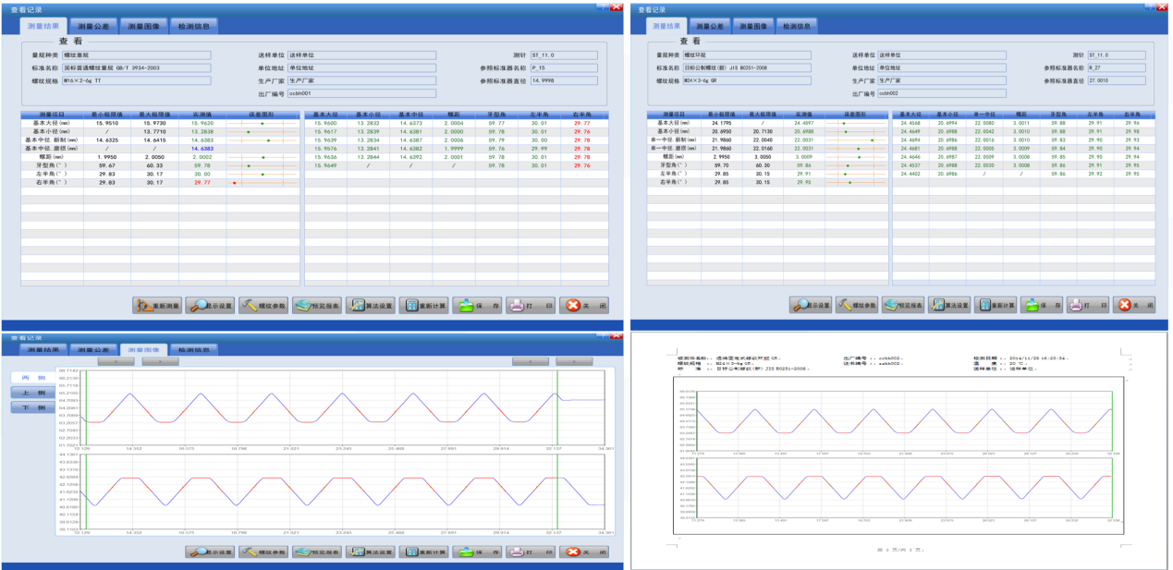

(2)锯齿螺纹工件检测数据结果：
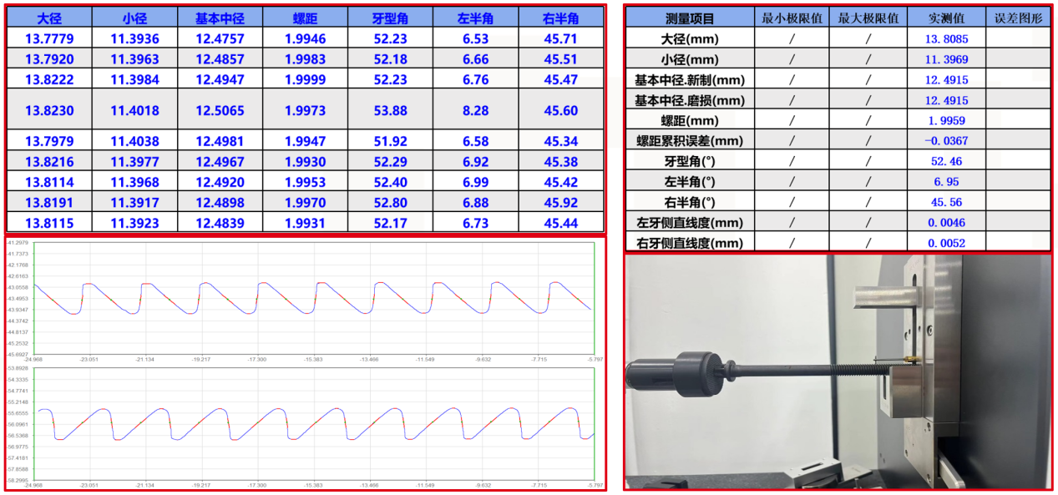

(3)滚珠丝杠检测数据结果：
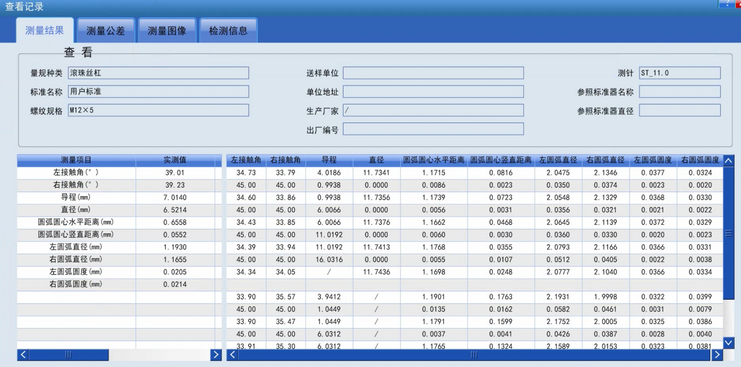

(4)行星丝杠小滚柱检测数据结果：
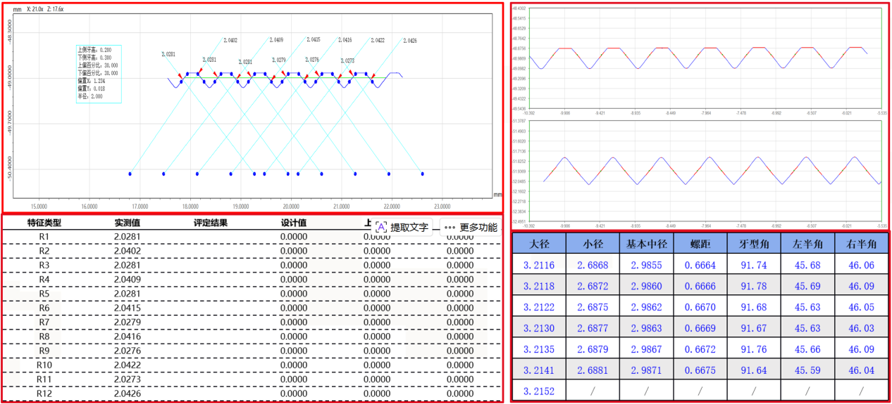

八、多种螺纹检测解决方案
不同的应用场景对螺纹测量提出了差异化的需求，我们的解决方案也随之细分：

1.计量室的“定海神针”：SJ5200/SJ5500系列
这两款设备专为高精度量规校准设计。凭借高精密气浮轴承驱动系统和SmartTouch智能扫描技术，SJ5200的中径测量精度可达(2.5+L/200)μm。无论是微小的M1螺纹规，还是复杂的锥度量规，它都能以极高的重复性完成检测，是建立企业级螺纹量值溯源体系的核心。

2.产线的全能战士：SJ5700DUAL双向扫描轮廓仪
针对工件测量（特别是丝杠、螺纹工件），SJ5700DUAL引入了双向测量理念。它不仅能测量常规参数，更能应对梯形丝杠、行星滚柱丝杠等复杂传动件的挑战。通过高精密直线模组驱动，它能在4分钟内完成全自动检测，直接指导生产工艺的改进。
①测量原理：双向螺纹轮廓测量仪利用高精度微小测针在螺纹母线牙面上进行扫描得到螺纹②双侧牙型，通过软件处理分析计算螺纹全参数
③测量参数：内外螺纹全参数
④测量方法：接触式扫描测量法
⑤使用环境：车间或实验室
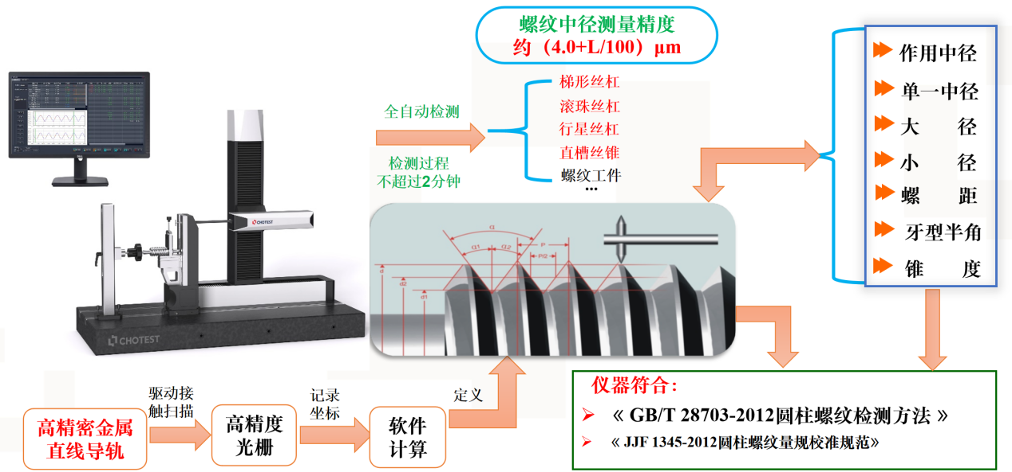
SJ5700DUAL双向螺纹轮廓测量仪：二维轮廓螺纹扫描

3.螺纹检测方案怎么选择？
SJ5200适合高精度量规测量、高要求的滚珠丝杠、行星滚珠丝杠小滚柱测量；SJ5700DUAL适合高精度零部件螺纹测量需求，梯形丝杠、行星丝杠螺母及其他低精度要求内外螺纹测量。
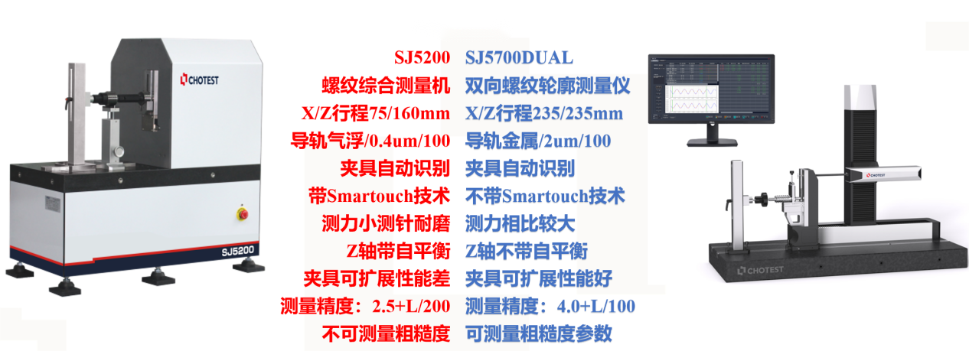
螺纹综合测量机与双向螺纹轮廓仪对比图

九、 结语：用数据驱动质量飞跃
在工业强基的背景下，螺纹作为核心基础零部件，其质量水平直接决定了装备的性能上限。
从单纯的“检具”升级为智能化的“数据终端”，新一代螺纹综合测量机带给企业的价值，不仅是效率的数倍提升，更是对产品全生命周期质量的掌控力。

